Vážení,

z důvodu blížícího se termínu (1.9.2024) kdy bude podle zákona č. č. 201/2012 Sb., o ochraně ovzduší zakázáno provozovat kotle na tuhá paliva v objektech určených k bydlení, které nesplňují minimálně 3. Třídu dle normy ČSN EN 303-5 (Viz. [Zákaz starých kotlů](https://jakspravnetopit.cz/zakaz-starych-kotlu/)) Vám zasílám souhrn užitečných informací, které můžete poskytnout občanům Vaší obce/města.

Základním strategickým dokumentem zpracovaným MŽP je PROGRAM ZLEPŠOVÁNÍ KVALITY OVZDUŠÍ [(PZKO)](https://www.mzp.cz/C1257458002F0DC7/cz/vestnik_mzp_2021/$FILE/SOTPR-Vestnik_leden_2021_priloha3-210127.pdf). Z tohoto programu vychází opatření, která je třeba realizovat ve vybraných obcích (Tab. 77, s. 127). Protože se některé obce z našeho ORP objevily v PZKO, tak podle § 9 odst. 4 zákona č. 201/2012 o ochraně ovzduší máte zpracovat časový plán provádění opatření, a to do 12 měsíců ode dne vyhlášení PZKO . Zveřejnit jej takovým způsobem aby umožňoval dálkový přístup a poslat jej na vědomí na KÚ **(Krajský úřad Plzeňského kraje, Odbor životního prostředí, Škroupova 1760/18, 301 00 Plzeň)** a také prosím, OŽP MěÚ Rokycany.   
V odkazu najdete **vzor časové plánu**, který zveřejnilo MŽP na webových stránkách -(<https://www.mzp.cz/cz/aktualizace_programu_zlepsovani_kvality_ovzdusi_2020>)

Zde (<https://www.plzensky-kraj.cz/casovy-plan-plzenskeho-kraje-k-provadeni-opatreni>) je odkaz na **časový plán PK**, kterým se lze inspirovat.

Tato opatření se netýkají pouze vybraných obcí, ale dotýkají se i ORP (PZKO_2020_1 ) kdy cílem tohoto opatření je zajistit a kontrolovat, aby provozovatelé spalovacích zdrojů dodržovali požadavky zákona o ochraně ovzduší (Informace o kontrolách viz. níže).

Opatření **PZKO_2020_2**, které se dotýká obecních úřadů se týká zvýšení povědomí provozovatelů o vlivu spalování pevných paliv na kvalitu ovzduší, významu správné údržby a obsluhy zdrojů a volby spalovaného paliva. V souvislosti s tímto opatřením doporučuji prostudovat následující informace a odkazy.

**Osvěta**

Ministerstvo ŽP vydalo brožuru „**JAK SPRÁVNĚ TOPIT**“, která je kromě tištěné formy dostupná i na webu a to zde (<https://www.mzp.cz/C1257458002F0DC7/cz/lokalni_topeniste/$FILE/SOTPR-brozura_jakspravnetopit-20220825.pdf> ). Upozorňuji, že tato publikace byla vydána ještě před změnou zákona o ochraně ovzduší odkládající zákaz provozu kotlů nižší než 3. třídy, tedy obsahuje již neplatné datum 1.9.2022. **List k vložení do publikace**, který se týká novely zákona, naleznete zde (<https://www.mzp.cz/C1257458002F0DC7/cz/lokalni_topeniste/$FILE/OOO-MZP_letak_A5_2k-20220915.pdf>).

MŽP zároveň spustilo webovou stránku „**JAK SPRÁVNĚ TOPIT**“ (<https://jakspravnetopit.cz/>), kde naleznete informace ke správnému topení včetně různých rad a odkazů.

Další velmi hezká webová stránka vytvořena pro osvětu spíše mladších generací je tato (<https://ceet.vsb.cz/vec/cs/smokeman-zasahuje/>).

**Kontroly**

Podle § 17 odst. 1 písm. h) zákona č. 201/2012 Sb., o ochraně ovzduší je provozovatel stacionárního zdroje povinen provádět pravidelně nejméně jednou za tři roky prostřednictvím fyzické osoby, která byla proškolena výrobcem spalovacího stacionárního zdroje a má od něj udělené oprávnění k jeho instalaci, provozu a údržbě (dále jen „odborně způsobilá osoba“), kontrolu technického stavu a provozu (KTSP) spalovacího stacionárního zdroje na pevná paliva o celkovém jmenovitém tepelném příkonu od 10 do 300 kW včetně, který slouží jako zdroj tepla pro teplovodní soustavu ústředního vytápění.

**Tzn. každý kdo má doma kotel na tuhá paliva/krb, který má tepelný příkon větší než 10 kW (10 kW – 300 kW) musí jednou za 3 roky provést kontrolu.**

Tuto kontrolu provádí odborně způsobilá osoba (OZO), která je registrovaná v centrálním registru životního prostředí (CRŽP). Databáze OZO je zde (<https://ipo.mzp.cz/>). V této databázi se pouze zadají informace o kotli (pokud je víte) a adresa umístění kotle. Následně vyjede seznam OZO s kontaktními údaji.

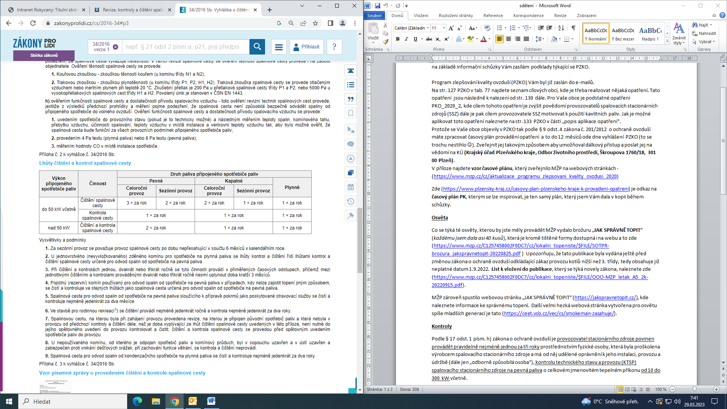Poslední kontrola zdrojů instalovaných před rokem 2016 proběhla v roce 2019, další pak měla proběhnout do konce roku 2022. OZO mají povinnost vše zaznamenávat do integrovaného systému plnění ohlašovacích povinností - **ISPOP** *(což lze snadno kontrolovat ☺).* **Upozorňuji, že kontrola spalovacích cest není to samé jako kontrola technického stavu a provozu (KTSP).** Kontrolu spalinových cest a jejich čištění upravuje vyhláška č. 34/2016 Sb. o čištění, kontrole a revizi spalinové cesty. Konkrétně příloha č. 2.

Zde (<https://www.mzp.cz/C1257458002F0DC7/cz/lokalni_topeniste/$FILE/OOO-FAQ_kontroly_technickeho_stavu_a_provozu-20200305.pdf>) MŽP zpracovalo nejčastější dotazy ke KTSP SSZ.   
  
Další informace týkající se lokálních topenišť jsou k dispozici zde (<https://www.mzp.cz/cz/lokalni_topeniste#kontrola_technickeho_stavu>).

Prosím o pečlivé prostudování výše zmíněných informací a o zvážení jejich závažnosti. Zároveň doporučuji vybrané informace komunikovat Vámi zvoleným způsobem svým občanům.

V případě dotazů mě neváhejte kontaktovat.

**Ing. Petra Moulisová**

cid:image002.png@01D93BD7.2C0FCA20

**Městský úřad Rokycany** | Masarykovo náměstí 1 | Střed|

337 01 Rokycany | telefon: 371 706 241 | petra.moulisova@rokycany.cz